三道题。
1第一道题目是排序问题。1000个成绩输出前30%。最好的做法是用最大堆吧。我用QSORT的。算了一下效率差不多。要是数据量的再大话估计不行了。
2.第二道题目是二叉树问题。比如节点是ABCDE编号是01234，给出每个左右子树的编号。求最大叶子间距。我是先建树，然后左右子树深度相加的。
3.第二道是英文题目，为了响应JYB的号召。加强英文考核啊。不过是水题。就是给一个字符串比如ABC 再给一个整数比如3.输出AAABBBCCC就行了。
第一第三道是黑盒测试。按结果给分。第二道根据算法思想步骤给分。要写注释。
第二题这样做有问题。比如下面这棵树
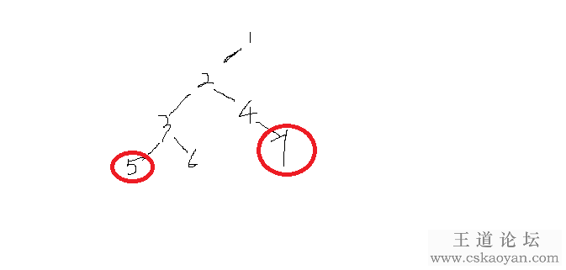
应该是5到7的距离为4，而不是深度和为3.
递归遍历的时候求每个结点左右子树深度和，更新进一个全局变量就行。不能只求根的左右子树。

